**Tutorial PHP dan MySQL: Membuat Aplikasi CRUD [Studi Kasus Pendaftaran Siswa Baru]**

[**#PHP**](https://www.petanikode.com/topik/php) [**#MySQL**](https://www.petanikode.com/topik/mysql)

PHP sering dijodohkan dengan MySQL untuk membangun aplikasi web. MySQL berperan sebagai tempat menyimpan data (basis data) sedangkan PHP adalah program yang mengelola data tersebut.

Sebenarnya PHP tidak hanya bisa dijodohkan dengan MySQL saja. PHP juga bisa dijodohkan dengan SQLite, PostgreSQL, MongoDB, Ms. Access, dsb.

Pada kesempatan ini, kita akan belajar menggunakan PHP dan MySQL untuk membuat aplikasi sederhana.

**Bagaimana PHP dan MySQL dihubungkan?**

PHP dan MySQL dapat saling berhubungan melalui perantara API *(Application Programming Interface)*.

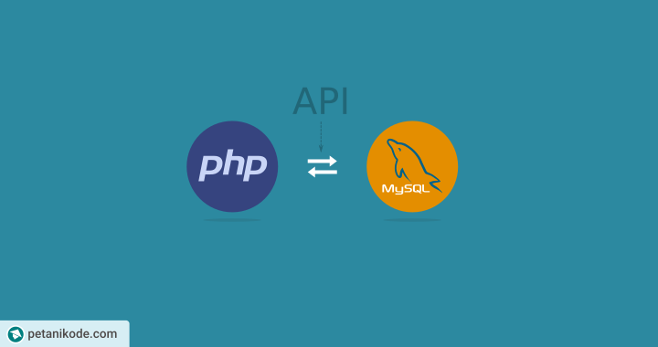

Ada tiga jenis API MySQL yang disediakan di PHP:

1. mysql API ini sudah tidak didukung/dikembangkan lagi (kadalwarsa).
2. mysqli *(mysql improvement)* peningkatan dari API mysql
3. PDO *(PHP Data Object)*

API yang pertama sudah tidak didukung lagi sejak PHP versi 5.5.x dan digantikan dengan mysqli yang lebih canggih. Karena mysqli dapat digunakan secara [OOP](https://www.petanikode.com/topik/oop/) dan prosedural.

Sedangkan API PDO digunakan untuk menghubungkan PHP dengan vendor database yang lainnya. Jadi tidak hanya untuk MySQL saja.

Pada tutorial ini, kita akan belajar cara menghubungkan PHP dan MySQL menggunakan API mysqli secara prosedural.

**Menyiapkan Database**

Pertama, mari kita membuat database bernama pendaftaran_siswa.

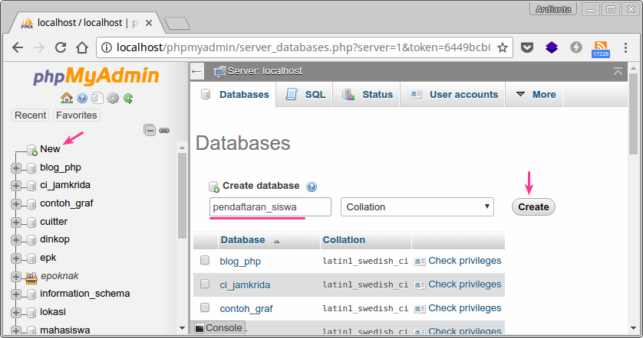

CREATE DATABASE `pendaftaran_siswa`;

Setelah itu, buatlah tabel di dalam database tersbut dengan nama calon_siswa.

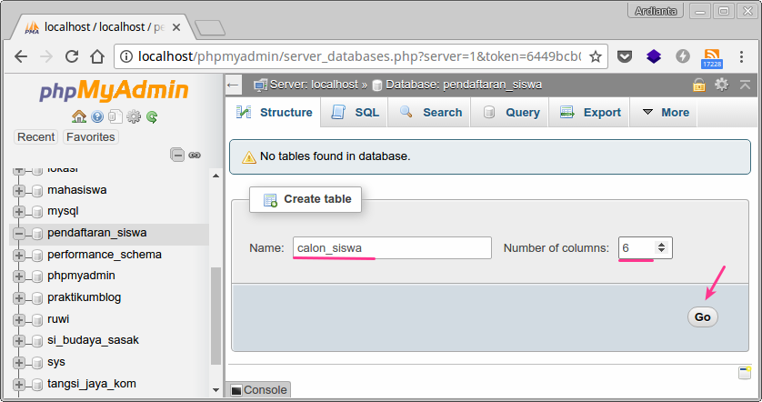

Berikan tipe data kolomnya seperti ini.

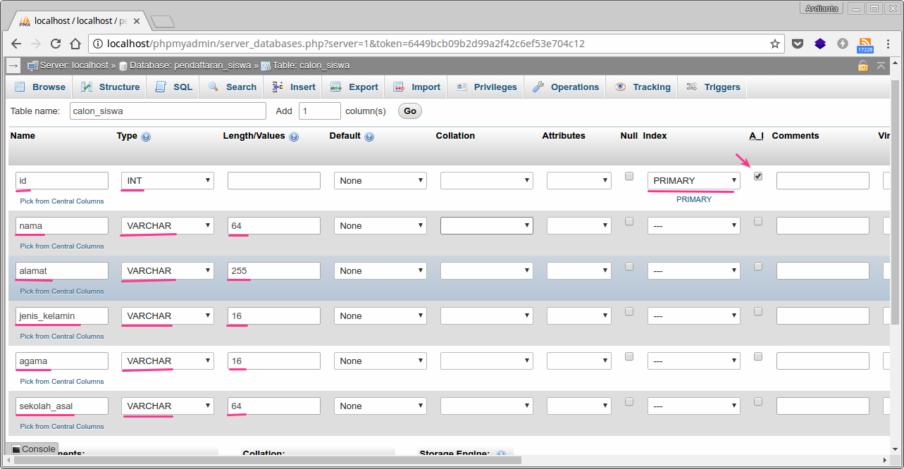

Setelah itu klik **Save**.

CREATE TABLE `pendaftaran_siswa`.`calon_siswa` (

`id` *INT* NOT NULL AUTO_INCREMENT ,

`nama` *VARCHAR*(64) NOT NULL ,

`alamat` *VARCHAR*(255) NOT NULL ,

`jenis_kelamin` *VARCHAR*(16) NOT NULL ,

`agama` *VARCHAR*(16) NOT NULL ,

`sekolah_asal` *VARCHAR*(64) NOT NULL ,

PRIMARY KEY (`id`)

) ENGINE = InnoDB;

Kemudian kita coba isi dengan sebuah data, klik **Insert**.

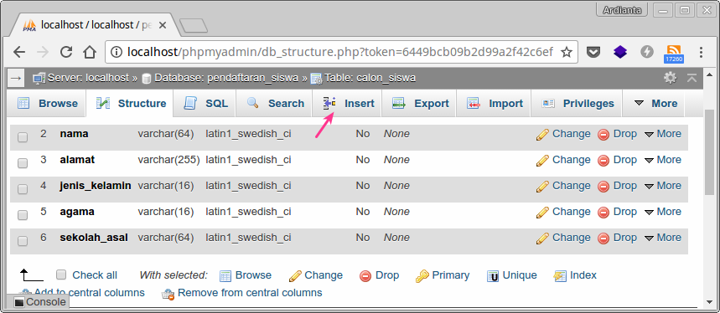

Silahkan isi seperti berikut:

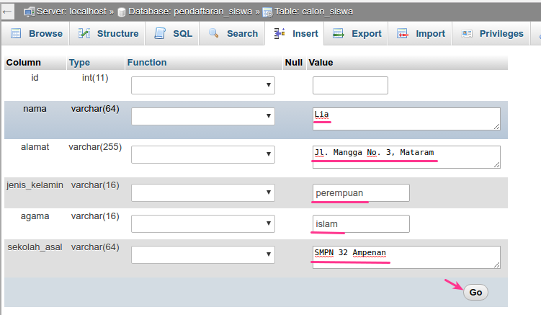

Klik **Go** untuk menyimpan.

INSERT INTO `calon_siswa` (`id`, `nama`, `alamat`, `jenis_kelamin`, `agama`, `sekolah_asal`) VALUES (NULL, 'Lia', 'Jl. Mangga No. 3, Mataram', 'perempuan', 'islam', 'SMPN 32 Ampenan');

**Membuat Proyek Baru**

Setelah itu buat proyek/direktori baru di direktori htdocs atau /var/www/html.

mkdir /var/www/html/pendaftaran-siswa

Buat file-file PHP yang diperlukan

touch /var/www/html/pendaftaran-siswa/{config.php,index.php,list-siswa.php,form-daftar.php,proses-pendaftaran.php,form-edit.php,proses-edit.php,hapus.php}

Maka akan terbuat delapan file PHP kosong.

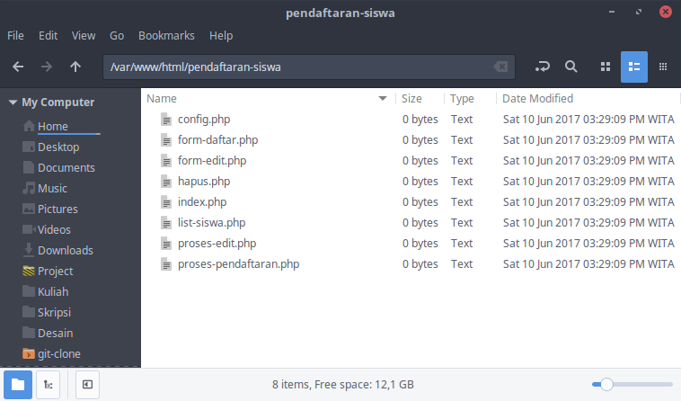

Keterangan:

* config.php — untuk menyimpan konfigurasi database;
* index.php — halaman utama;
* list-siswa.php — halaman untuk menampilkan data siswa;
* form-daftar.php — halaman formulir pendaftaran;
* proses-pendaftaran.php — skrip yang memproses pendaftaran;
* form-edit.php — form untuk edit data siswa;
* proses-edit.php — skrip untuk memproses edit/update;
* hapus.php — skrip untuk menghapus data dari database;

**Cara Membuat Koneksi ke Dabase MySQL**

Buka file config.php, silahkan isi dengan kode berikut:

<?php

*$server* = "localhost";

*$user* = "root";

*$password* = "kopi";

*$nama_database* = "pendaftaran_siswa";

*$db* = mysqli_connect(*$server*, *$user*, *$password*, *$nama_database*);

if( !*$db* ){

die("Gagal terhubung dengan database: " . mysqli_connect_error());

}

?>

Untuk menghubungkan PHP dengan MySQL, kita menggunakan fungsi mysqli_connect() dengan parameter alamat server, user, password, dan nama database.

Silahkan isi password sesuai dengan yang dibuat di servernya. Jika tidak menggunakan passsword, maka dikosongkan saja.

*$password* = "";

Jika koneksi gagal, variabel $db akan bernilai false.

Karena itu, kita bisa mengeceknya dengan ekspresi if.

if( !*$db* ){

die("Gagal terhubung dengan database: " . mysqli_connect_error());

}

Berikut ini tampilan saat koneksinya gagal, karena password-nya salah.

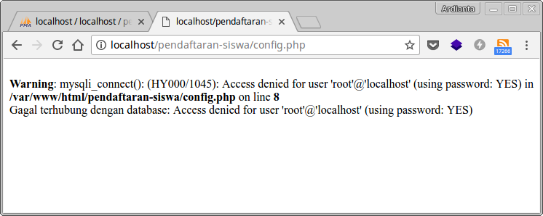

**Membuat Halaman Indeks**

Rencananya kita akan menaruh dua link di halaman indeks. Link pertama untuk menuju ke formulir pendaftaran dan link yang kedua untuk menuju ke halaman data siswa yang sudah mendaftar.

Gamabarannya seperti ini…

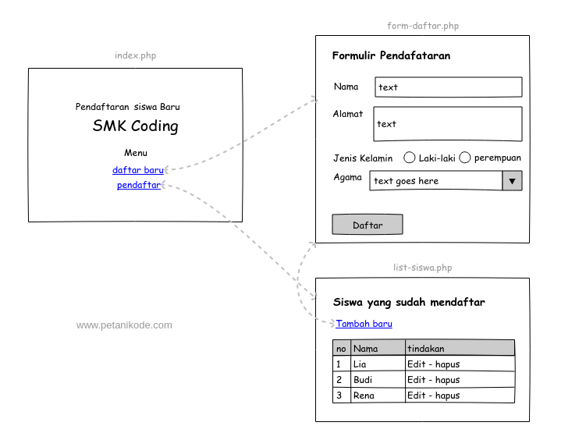

Sekarang, silahkan isi file index.php dengan kode berikut:

<!DOCTYPE html>

<html>

<head>

<title>Pendaftaran Siswa Baru | SMK Coding</title>

</head>

<body>

<header>

<h3>Pendaftaran Siswa Baru</h3>

<h1>SMK Coding</h1>

</header>

<h4>Menu</h4>

<nav>

<ul>

<li><a href="form-daftar.php">Daftar Baru</a></li>

<li><a href="list-siswa.php">Pendaftar</a></li>

</ul>

</nav>

</body>

</html>

Tampilannya awalnya akan menjadi seperti ini:

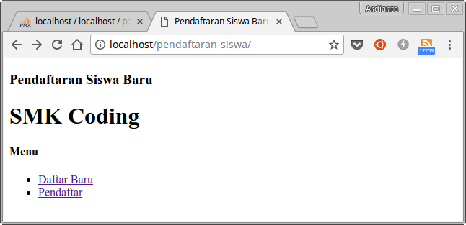

**Cara Menampilkan Data Tabel MySQL**

Silahkan buka list-siswa.php dan isi dengan kode berikut:

<?php include("config.php"); ?>

<!DOCTYPE html>

<html>

<head>

<title>Pendaftaran Siswa Baru | SMK Coding</title>

</head>

<body>

<header>

<h3>Siswa yang sudah mendaftar</h3>

</header>

<nav>

<a href="form-daftar.php">[+] Tambah Baru</a>

</nav>

<br>

<table border="1">

<thead>

<tr>

<th>No</th>

<th>Nama</th>

<th>Alamat</th>

<th>Jenis Kelamin</th>

<th>Agama</th>

<th>Sekolah Asal</th>

<th>Tindakan</th>

</tr>

</thead>

<tbody>

<?php

$sql = "SELECT * FROM calon_siswa";

$query = mysqli_query($db, $sql);

while($siswa = mysqli_fetch_array($query)){

echo "<tr>";

echo "<td>".$siswa['id']."</td>";

echo "<td>".$siswa['nama']."</td>";

echo "<td>".$siswa['alamat']."</td>";

echo "<td>".$siswa['jenis_kelamin']."</td>";

echo "<td>".$siswa['agama']."</td>";

echo "<td>".$siswa['sekolah_asal']."</td>";

echo "<td>";

echo "<a href='form-edit.php?id=".$siswa['id']."'>Edit</a> | ";

echo "<a href='hapus.php?id=".$siswa['id']."'>Hapus</a>";

echo "</td>";

echo "</tr>";

}

?>

</tbody>

</table>

<p>Total: <?php echo mysqli_num_rows($query) ?></p>

</body>

</html>

Pertama kita membutuhkan koneksi ke database, maka kita harus mengimpor file config.php agar variabel $db dapat dibaca.

<?php include("config.php"); ?>

Setelah itu, kita melakukan query untuk mengambil data siswa pada tabel calon_siswa.

*$sql* = "SELECT * FROM calon_siswa";

*$query* = mysqli_query(*$db*, *$sql*);

Hasil dari query tersetbut, kemudian kita ubah menjadi array dengan fungsi mysqli_fetch_array() dan hasilnya disimpan dalam variabel $siswa.

*$siswa* = mysqli_fetch_array(*$query*)

Perulangan while akan mengulang selama masih ada isi dalam tabel. Kemudain, selama perulangan…kita tampilkan datanya.

while(*$siswa* = mysqli_fetch_array(*$query*)){

echo "<tr>";

echo "<td>".*$siswa*['id']."</td>";

echo "<td>".*$siswa*['nama']."</td>";

echo "<td>".*$siswa*['alamat']."</td>";

echo "<td>".*$siswa*['jenis_kelamin']."</td>";

echo "<td>".*$siswa*['agama']."</td>";

echo "<td>".*$siswa*['sekolah_asal']."</td>";

echo "<td>";

echo "<a href='form-edit.php?id=".*$siswa*['id']."'>Edit</a> | ";

echo "<a href='hapus.php?id=".*$siswa*['id']."'>Hapus</a>";

echo "</td>";

echo "</tr>";

}

Perhatikan array $siswa, indeksnya sesuai dengan nama kolom pada database dan bersifat *case sensitive*.

Terakhir, kita menampilkan total data yang ada di dalam tabel dengan fungsi mysqli_num_rows().

echo mysqli_num_rows(*$query*);

Maka hasilnya:

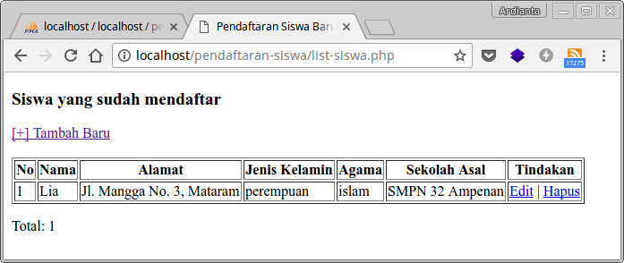

Gampang kaaan…! 😄

**Cara Menambahkan Data ke Tabel MySQL**

Ada dua file yang kita butuhkan untuk menambahkan data ke MySQL.

1. form-daftar.php halaman untuk form input;
2. proses-pendaftaran.php skrip untuk memproses data yang diinputkan.

Sebenarnya bisa saja dibuat dalam satu file, tapi biar lebih mudah dipahami…kita buat terpisah saja.

Silahkan buka file form-daftar.php dan isi dengan kode berikut:

<!DOCTYPE html>

<html>

<head>

<title>Formulir Pendaftaran Siswa Baru | SMK Coding</title>

</head>

<body>

<header>

<h3>Formulir Pendaftaran Siswa Baru</h3>

</header>

<form action="proses-pendaftaran.php" method="POST">

<fieldset>

<p>

<label for="nama">Nama: </label>

<input type="text" name="nama" placeholder="nama lengkap" />

</p>

<p>

<label for="alamat">Alamat: </label>

<textarea name="alamat"></textarea>

</p>

<p>

<label for="jenis_kelamin">Jenis Kelamin: </label>

<label><input type="radio" name="jenis_kelamin" value="laki-laki"> Laki-laki</label>

<label><input type="radio" name="jenis_kelamin" value="perempuan"> Perempuan</label>

</p>

<p>

<label for="agama">Agama: </label>

<select name="agama">

<option>Islam</option>

<option>Kristen</option>

<option>Hindu</option>

<option>Budha</option>

<option>Atheis</option>

</select>

</p>

<p>

<label for="sekolah_asal">Sekolah Asal: </label>

<input type="text" name="sekolah_asal" placeholder="nama sekolah" />

</p>

<p>

<input type="submit" value="Daftar" name="daftar" />

</p>

</fieldset>

</form>

</body>

</html>

Perhatikan pada tag pembuka <form>, di sana kita menggunakan atribut action dan method.

<form action="proses-pendaftaran.php" method="POST">

...

Atribut action digunakan untuk menentukan skrip mana yang akan memproses data inputan. Sedangkan atribut method untuk menentukan metode pengiriman datanya.

Perhatikan juga pada input-nya, disana ada atribut name. Atribut ini untuk menentukan kunci indeks dari array $_POST dan $_GET.

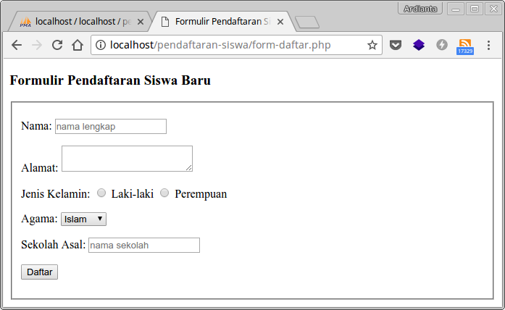

Selanjutnya silPriscilia Priscilia YulianiPriscilia Yuliani isi file proses-pendaftaran.php dengan kode berikut:

<?php

include("config.php");

// cek apakah tombol daftar sudah diklik atau blum?

if(isset(*$_POST*['daftar'])){

// ambil data dari formulir

*$nama* = *$_POST*['nama'];

*$alamat* = *$_POST*['alamat'];

*$jk* = *$_POST*['jenis_kelamin'];

*$agama* = *$_POST*['agama'];

*$sekolah* = *$_POST*['sekolah_asal'];

// buat query

*$sql* = "INSERT INTO calon_siswa (nama, alamat, jenis_kelamin, agama, sekolah_asal) VALUE ('$nama', '$alamat', '$jk', '$agama', '$sekolah')";

*$query* = mysqli_query(*$db*, *$sql*);

// apakah query simpan berhasil?

if( *$query* ) {

// kalau berhasil alihkan ke halaman index.php dengan status=sukses

header('Location: index.php?status=sukses');

} else {

// kalau gagal alihkan ke halaman indek.php dengan status=gagal

header('Location: index.php?status=gagal');

}

} else {

die("Akses dilarang...");

}

?>

Pertama kita ambil data yang dikirim dari formulir, semuanya tersimpan pada variabel $_POST. Karena tadi kita menggunakan method POST pada form.

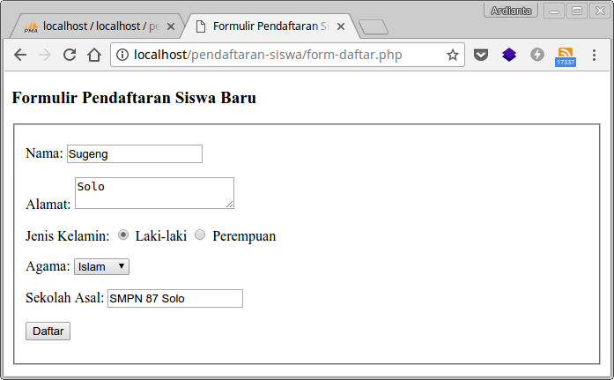

Setelah itu, kita buat query penyimpanan.

Lalu melakukan pengecekan, apakah query-nya berhasil atau gagal.

Untuk menampilkan pesan berhasil dan gagal pada halaman index.php, silahkan tambahkan kode berikut di bawah tag <nav> pada file index.php:

<?php if(isset(*$_GET*['status'])): ?>

<p>

<?php

if($_GET['status'] == 'sukses'){

echo "Pendaftaran siswa baru berhasil!";

} else {

echo "Pendaftaran gagal!";

}

?>

</p>

<?php endif; ?>

Hasilnya:

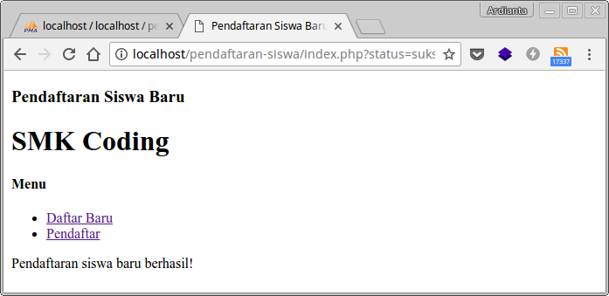

Sekarang kita sudah punya dua data.

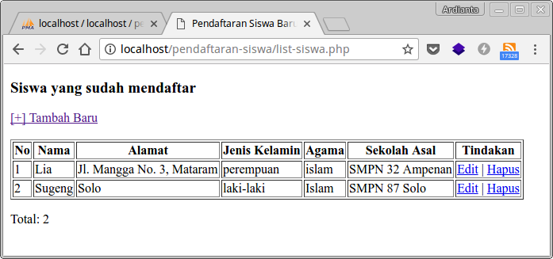

**Menghapus Data dari Tabel MySQL**

Kita membutuhkan id untuk menentukan data yang akan dihapus. Karena itu, kita mengirimkan id melalui *query string*.

Contoh:

<http://localhost/pendaftaran-siswa/hapus.php?id=1>

Query string-nya adalah ?id=1. Query string akan tersimpan dalam variabel $_GET.

Untuk lebih jelasnya, silahkan buka file hapus.php dan isi dengan kode berikut:

<?php

include("config.php");

if( isset(*$_GET*['id']) ){

// ambil id dari query string

*$id* = *$_GET*['id'];

// buat query hapus

*$sql* = "DELETE FROM calon_siswa WHERE id=$id";

*$query* = mysqli_query(*$db*, *$sql*);

// apakah query hapus berhasil?

if( *$query* ){

header('Location: list-siswa.php');

} else {

die("gagal menghapus...");

}

} else {

die("akses dilarang...");

}

?>

Sekarang coba klik link *hapus*, maka datanya akan langsung terhapus.



Sebenarnya cara ini kurang aman, karena kita tidak meberikan dialog konfirmasi kepada user. Misalnya seperti mananyakan ‘Apakah yakin akan menghapus?’

**Update Data di Tabel MySQL**

Konsep update data hampir sama seperti menghapus.

Pertama kita ambil id data yang akan di-edit. Setelah itu kita melakukan query untuk mengambil data dari database dan menampilkannya ke dalam form.

Setelah di-edit, selanjutnya melakukan query update untuk menyimpan perubahan.

Untuk lebih jelasnya, silahkan buka file form-edit.php dan isi dengan kode berikut:

<?php

include("config.php");

// kalau tidak ada id di query string

if( !isset(*$_GET*['id']) ){

header('Location: list-siswa.php');

}

//ambil id dari query string

*$id* = *$_GET*['id'];

// buat query untuk ambil data dari database

*$sql* = "SELECT * FROM calon_siswa WHERE id=$id";

*$query* = mysqli_query(*$db*, *$sql*);

*$siswa* = mysqli_fetch_assoc(*$query*);

// jika data yang di-edit tidak ditemukan

if( mysqli_num_rows(*$query*) < 1 ){

die("data tidak ditemukan...");

}

?>

<!DOCTYPE html>

<html>

<head>

<title>Formulir Edit Siswa | SMK Coding</title>

</head>

<body>

<header>

<h3>Formulir Edit Siswa</h3>

</header>

<form action="proses-edit.php" method="POST">

<fieldset>

<input type="hidden" name="id" value="<?php echo $siswa['id'] ?>" />

<p>

<label for="nama">Nama: </label>

<input type="text" name="nama" placeholder="nama lengkap" value="<?php echo $siswa['nama'] ?>" />

</p>

<p>

<label for="alamat">Alamat: </label>

<textarea name="alamat"><?php echo $siswa['alamat'] ?></textarea>

</p>

<p>

<label for="jenis_kelamin">Jenis Kelamin: </label>

<?php $jk = $siswa['jenis_kelamin']; ?>

<label><input type="radio" name="jenis_kelamin" value="laki-laki" <?php echo ($jk == 'laki-laki') ? "checked": "" ?>> Laki-laki</label>

<label><input type="radio" name="jenis_kelamin" value="perempuan" <?php echo ($jk == 'perempuan') ? "checked": "" ?>> Perempuan</label>

</p>

<p>

<label for="agama">Agama: </label>

<?php $agama = $siswa['agama']; ?>

<select name="agama">

<option <?php echo ($agama == 'Islam') ? "selected": "" ?>>Islam</option>

<option <?php echo ($agama == 'Kristen') ? "selected": "" ?>>Kristen</option>

<option <?php echo ($agama == 'Hindu') ? "selected": "" ?>>Hindu</option>

<option <?php echo ($agama == 'Budha') ? "selected": "" ?>>Budha</option>

<option <?php echo ($agama == 'Atheis') ? "selected": "" ?>>Atheis</option>

</select>

</p>

<p>

<label for="sekolah_asal">Sekolah Asal: </label>

<input type="text" name="sekolah_asal" placeholder="nama sekolah" value="<?php echo $siswa['sekolah_asal'] ?>" />

</p>

<p>

<input type="submit" value="Simpan" name="simpan" />

</p>

</fieldset>

</form>

</body>

</html>

Ada beberapa hal yang perlu diperhatikan dalam kode tersebut.

Pertama kita mengubah data dari hasil query menjadi array dengan menggunakan fungsi mysqli_fetch_assoc().

Kenapa menggunakan fungsi tersebut?

Karena data yang akan kita ambil adalah satu baris dan agar indeks array-nya menggunakan nama kolom.

Contoh hasilnya seperti ini:

Array

(

[id] => 1

[nama] => Lia

[alamat] => Jl. Mangga No. 3, Mataram

[jenis_kelamin] => perempuan

[agama] => Islam

[sekolah_asal] => SMPN 32 Ampenan

)

Kemudian data tersebut kita tampilkan untuk menjadi nilai default pada form.

Jangan lupa untuk membuat input id dengan tipe *hidden* untuk menyimpan id data yang akan di-update.

<input type="hidden" name="id" value="<?php echo $siswa['id'] ?>" />

Untuk input radio dan select, kita menggunakan operator ternary agar bisa membuat atribut checked dan selected.

<p>

<label for="jenis_kelamin">Jenis Kelamin: </label>

<?php *$jk* = *$siswa*['jenis_kelamin']; ?>

<label><input type="radio" name="jenis_kelamin" value="laki-laki" <?php echo ($jk == 'laki-laki') ? "checked": "" ?>> Laki-laki</label>

<label><input type="radio" name="jenis_kelamin" value="perempuan" <?php echo ($jk == 'perempuan') ? "checked": "" ?>> Perempuan</label>

</p>

<p>

<label for="agama">Agama: </label>

<?php $agama = $siswa['agama']; ?>

<select name="agama">

<option <?php echo ($agama == 'Islam') ? "selected": "" ?>>Islam</option>

<option <?php echo ($agama == 'Kristen') ? "selected": "" ?>>Kristen</option>

<option <?php echo ($agama == 'Hindu') ? "selected": "" ?>>Hindu</option>

<option <?php echo ($agama == 'Budha') ? "selected": "" ?>>Budha</option>

<option <?php echo ($agama == 'Atheis') ? "selected": "" ?>>Atheis</option>

</select>

</p>

Ketika kita lihat dari [inspect elements](https://www.petanikode.com/7-manfaat-inspect-element-bagi-web-developer/)…maka akan tampil seperti ini:

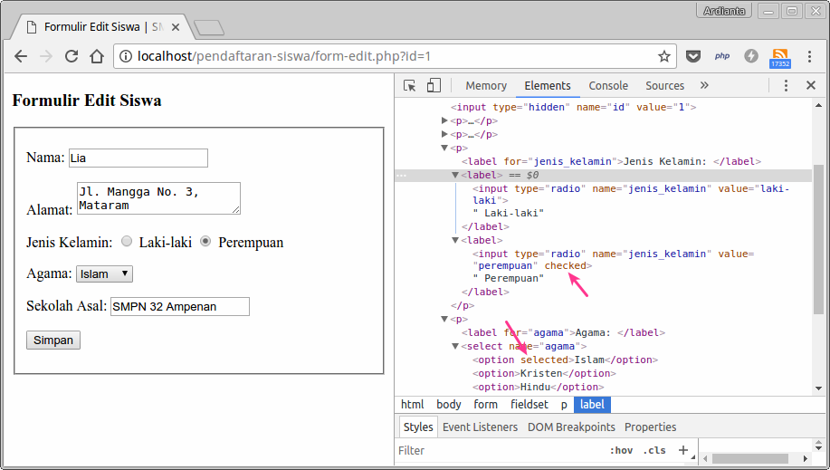

Setelah itu, silahkan isi file proses-edit.php dengan kode berikut:

<?php

include("config.php");

// cek apakah tombol simpan sudah diklik atau blum?

if(isset(*$_POST*['simpan'])){

// ambil data dari formulir

*$id* = *$_POST*['id'];

*$nama* = *$_POST*['nama'];

*$alamat* = *$_POST*['alamat'];

*$jk* = *$_POST*['jenis_kelamin'];

*$agama* = *$_POST*['agama'];

*$sekolah* = *$_POST*['sekolah_asal'];

// buat query update

*$sql* = "UPDATE calon_siswa SET nama='$nama', alamat='$alamat', jenis_kelamin='$jk', agama='$agama', sekolah_asal='$sekolah' WHERE id=$id";

*$query* = mysqli_query(*$db*, *$sql*);

// apakah query update berhasil?

if( *$query* ) {

// kalau berhasil alihkan ke halaman list-siswa.php

header('Location: list-siswa.php');

} else {

// kalau gagal tampilkan pesan

die("Gagal menyimpan perubahan...");

}

} else {

die("Akses dilarang...");

}

?>

Silahkan simpan dan cobalah untuk mengedit data.

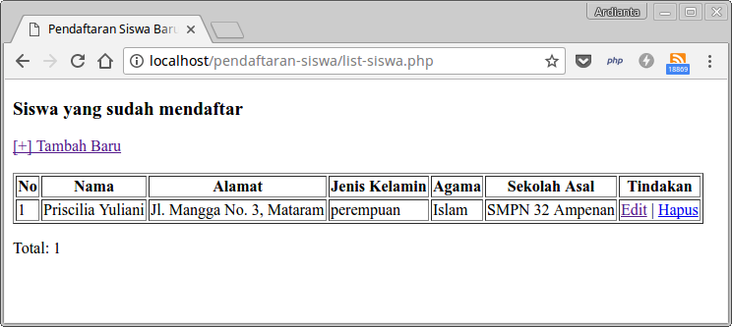

*Nama **Lia** di-update menjadi **Priscilia Yuliani**.

**Source code** dari tutorial ini tersedia di github: <https://github.com/petanikode/tutorial-php-mysql>

**Akhir Kata…**

Terima kasih sudah mengikuti tutorial ini sampai akhir.

Kalau ada yang belum jelas, silahkan diskusikan melalui komentar.

Selamat belajar. 😄